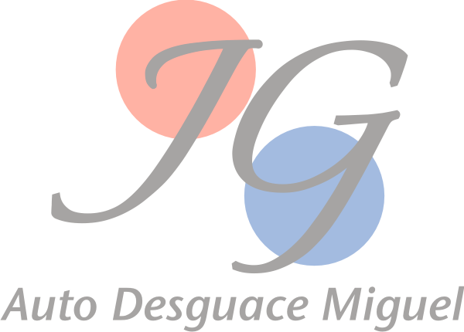
D. ______________________________________con _________________
En cumplimiento de lo establecido en la orden ministerial INT/624/2008 del día 10 de Marzo de 2008, autorizo a ________________________
con CIF:____________________ a realizar todos los trámites necesarios para gestionar la baja y entrega a un CAT del vehículo de mi propiedad:
MARCA Y MODELO:
MATRÍCULA:
BASTIDOR:
Sin más que añadir para que conste a los efectos oportuno, firmo la presente en:
Redován a,_______ de______________________201__

Firma del titular
_____________
AUTORIZACIÓN

Responsable: DESGUACE REDOVÁN, S.L. - CIF: B53881601 – Avda. de Orihuela, 41. 03370 Redován (Alicante).
Tratamos la información que nos facilita con el fin de gestionar administrativamente el servicio solicitado. Los datos proporcionados se conservarán durante los años necesarios para cumplir con las obligaciones legales. La Legitimación de este tratamiento se basa en el cumplimiento de exigencias legales. Los datos no se cederán a terceros salvo en los casos en que exista una obligación legal. Tiene la posibilidad de ejercitar los derechos de acceso, rectificación, supresión, oposición, limitación del
tratamiento y portabilidad de sus datos, remitiendo una solicitud por escrito a la dirección anteriormente indicada, acompañando un documento para su identificación. Si tiene cualquier tipo de consulta, comentario o inquietud sobre cómo tratamos la información de carácter personal puede consultar nuestra Política de Privacidad en www.desguacemiguel.es. Puede también ponerse en contacto con nosotros en el teléfono 966754878 y/o en el correo electrónico info@desguacemiguel.es

